“罗湖医院置地体检部”体检温馨提示

尊敬的客户，您好！感谢您选择罗湖区人民医院置地体检部。
贵公司的体检时间为： 2023 年6 月19 日——2023年 8月 31 日
罗湖区人民医院体检科升级改造，体检地点为：春风路 3038 号置地广场三楼罗湖医院体检一部（置地体检部）农耕记楼上。
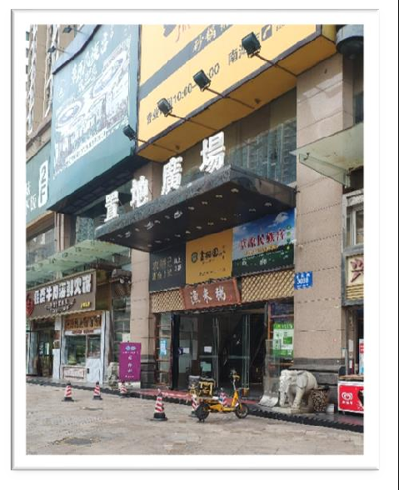
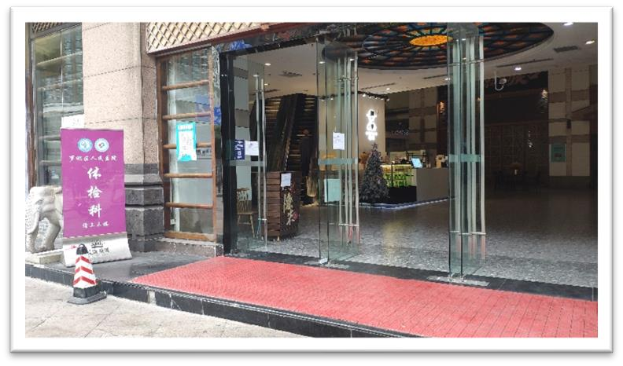

体检须知
﹡体检当天请携带身份证、医保卡或其他有效证件到前台窗口领取体检表(体检必须实名制登记并需现场本人拍照)。系统将按当天入检顺序为您自动排号，优先B超和抽血、碳吹气等空腹项目。如空腹项目前面等待人数较多，则会优先安排人少的房间号进行其他项目的体检，空腹项目同时进行排号。（如有不做的项目请提前告知工作人员，将不对该项目进行排号。）
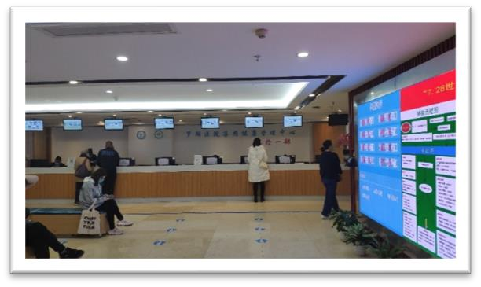
“前台领表窗口”
体检注意事项
1、参检人员在体检前一天晚十时后请勿再进食，体检当天需空腹。
2、体检当日宜穿宽松休闲衣服，最好不要穿戴金属物体的衣物。
3、进行项目体检时，在完成抽血、肝胆脾胰彩超、吹气实验检查后方可进食，个人套餐500元以上餐厅可提供免费早餐（早餐供应时间为上午8:00-11:00）。
4、输尿管、膀胱、及妇科彩超检查需憋足小便后检查，以获得最佳检查效果。
5、妇科检查宜在月经干净后进行。
6、怀孕或备孕、哺乳期女性不宜做X光检查、碳14吹气试验。
7、胃肠镜需单独预约。如您有无痛胃肠镜项目，需体检当天做完心电图，把心电图结果打印出来现场预约时间领取清肠药。
8、体检可刷医保卡。为了节省您的时间，请提前绑定微信电子医保卡，刷实体卡需回医院门诊收费处。刷医保卡需满足条件：一档医保，余额满7778.15元超出部分可使用。
9、我们的工作时间是：周一至周六上午8:00-12:00，周一至周五下午14:00-17:00注：放假时间与法定节假日相同。空腹项目需上午完成，您需要在上午10：00前到达体检中心进行体检。（法定节假日除外）
10、体检时可留意指引单上的提示。
体检过程中，
您可通过图下排号机扫描体检表右上角的二维码查看您当前所排的体检项目。

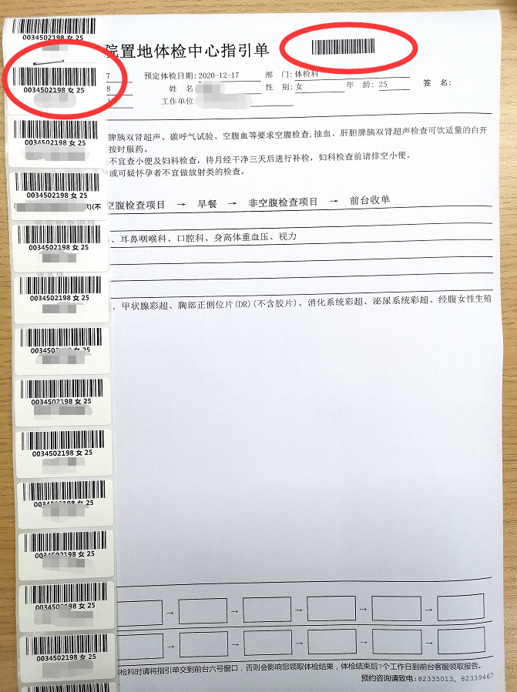

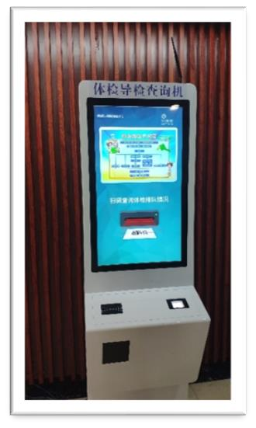


排号机

体检完每个项目，
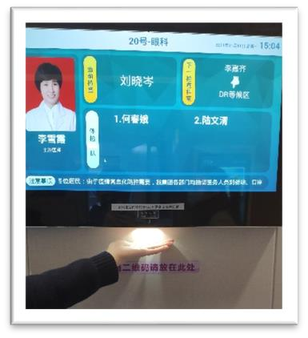
医生会告知您下个体检项目和所对应的房间，并写在体检表上，您也可以在每个体检科室门外的展示牌下面，扫描体检单二维码，看您下个体检项目。

体检完所有项目后，
将体检表交到前台1号窗口“交表处”，即完成您此次的体检。
如个人需要纸质报告，可以在交表处办理邮寄。
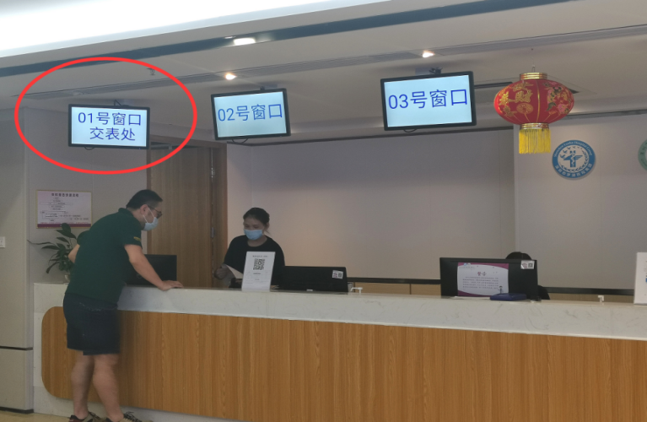

尊敬的客户：您好！为了更快更便捷的查询体检结果，推崇绿色环保理念，体检报告将实现无纸化上传体检系统（本院只提供电子报告无纸质报告），体检结果实时体检实时上传，7个工作日内即可查询整套体检结果，如您需要下载电子版可以点击“下载PDF报告”按键导出报告。

关注“深圳市罗湖区人民医院”公众号 → 绑定就诊卡 → 选择“互联网医院” → “体检报告” → 查看历年体检报告（健康指导，健康明细） → 如有需要下载或打印可以选择“下载PDF报告”导出

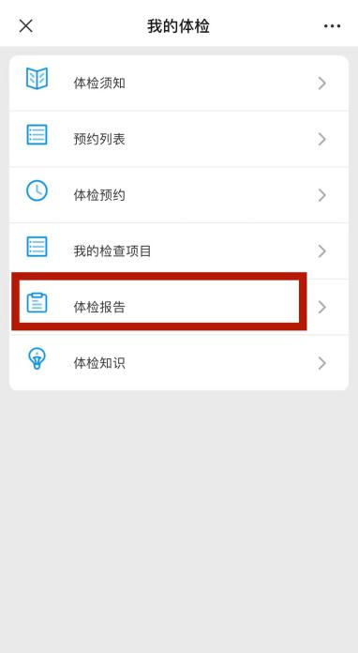
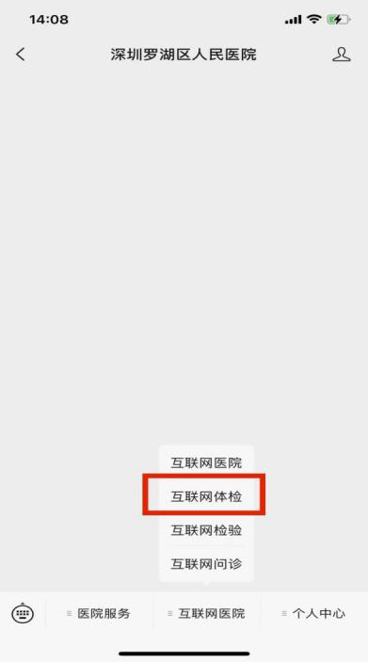

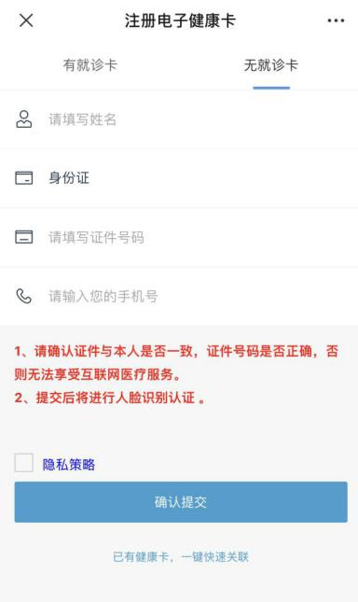

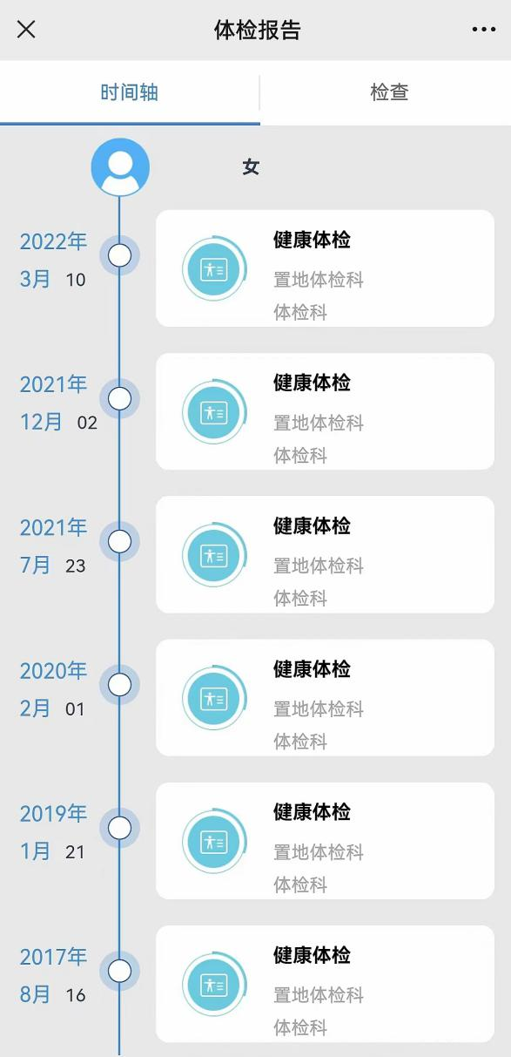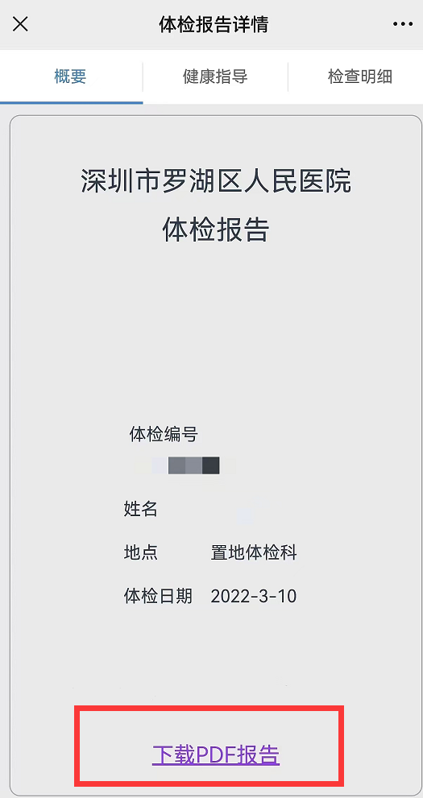

体检地址：
深圳市罗湖区春风路3038号置地广场三楼
公交路线：乘1、11、14、17、82、206、102、229、306路在金光华广场下车；乘369、372、382、395、m511路在春风路罗湖医院站下车；乘5、69、336、369、381路车在丽都酒店下车往南湖派出所方向直走置地广场三楼体检科。
地铁路线：1号线国贸站A出口
地铁乘坐9号线向西村站D2出口

